外销部发【2020】09号 签发人: 蒋 炜

**“增值为您”药联9月活动方案**

## 各门店：

以下为9月活动方案，请大家认真学习，共同创造好业绩。

## 活动时间

**2020年9月1日至9月30日**，所有直营店参与。

## 活动类型

1.扫码领券，全场商品9折，重点推低毛利无折扣品种。

2.充值服务，慢病关爱服务100，慢病关爱服务200。

## 三、操作说明

**1.普惠满减红包活动说明：**  
顾客微信识别收银台药联二维码，免费领取一个100元的9折红包，全场享受9折，同时每单赠送顾客换新服务。

 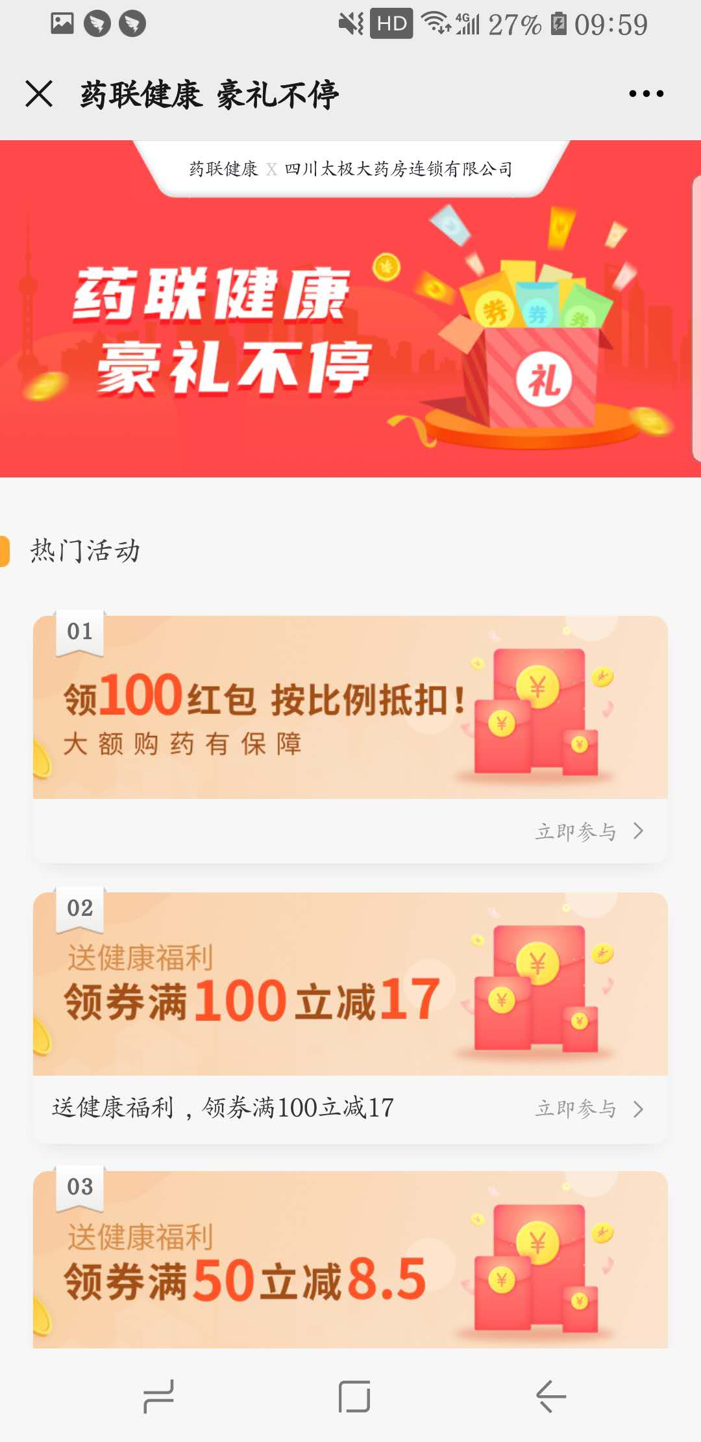

药品过期免费换新说明：

**仅限OTC,RX类药品、更换时一次金额不能大于200元，不超过6盒、效期不低于6个月的药品可参与。**

### 2、增值服务购买操作方式：

第一步，打开药联“药店宝app”，在app首页增值服务中找到相应服务，点击服务进入二维码页面；

第二步，顾客微信扫描“服务二维码”进行充值购买；

第三步，充值购买成功后，权益会在顾客的“药联健康服务”微信公众号“我的权益”中，保障在“我的保障”中，（保障激活生效，顾客购买成功帮助顾客进行保障激活）。

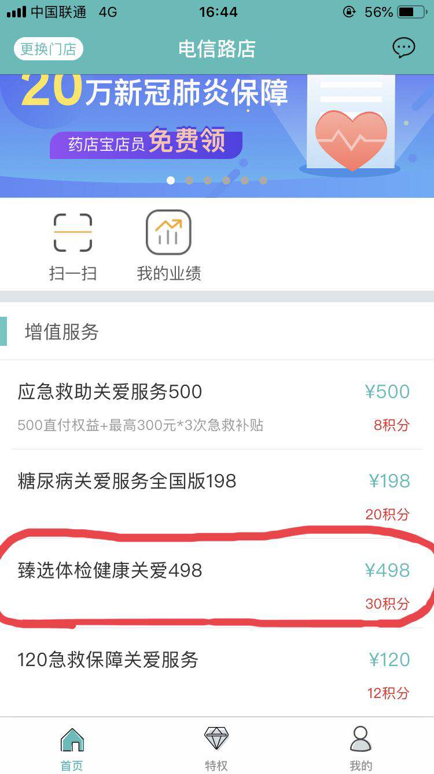 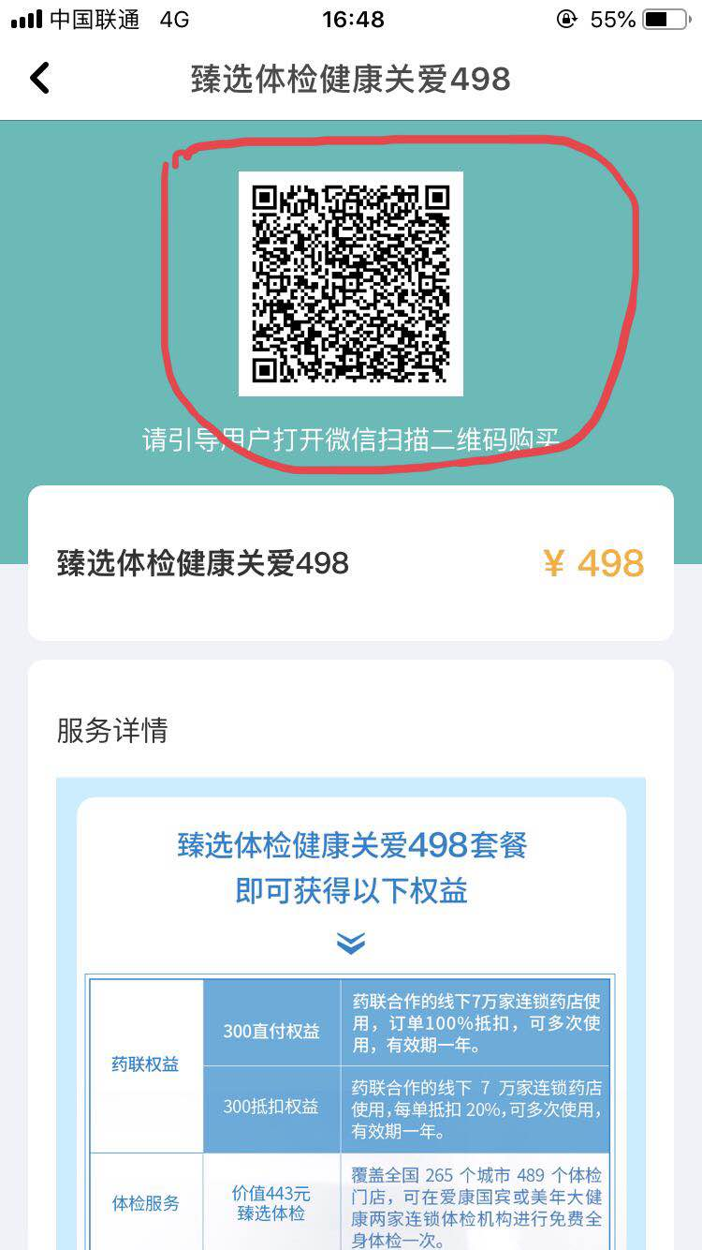 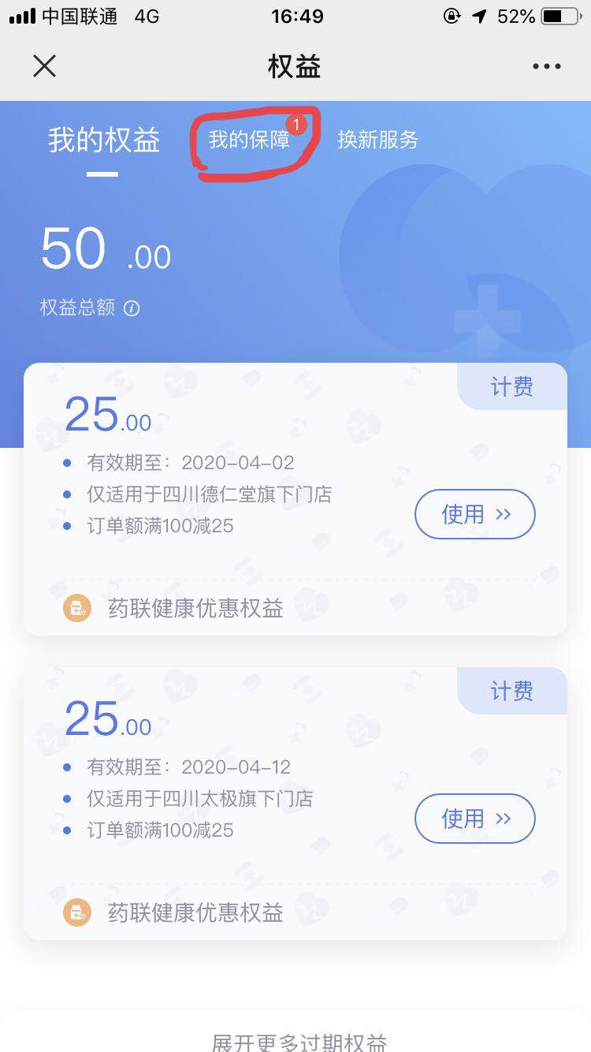

四、任务及奖惩

1**、普惠红包及门店任务**

|  |  |
| --- | --- |
| 普惠红包 | 过期换新服务 |
| 100元抵扣卡，9折使用，95回推 一个月领3次，有效期1-30号 | 药联承担所有费用 |
| 门店不取消（审核通过后1个积分奖励） |

|  |  |  |  |
| --- | --- | --- | --- |
| 序号 | 店型 | 每天目标/单 | 月目标/单 |
| 1 | A类 | 3 | 75 |
| 2 | B类 | 2 | 50 |
| 3 | C类 | 1 | 25 |

**2、增值服务活动（慢病类）及门店任务：**

|  |  |  |  |  |
| --- | --- | --- | --- | --- |
| **药联增值服务** | | | | |
| 增值服务类型名称 | 价格 | 顾客获得的权益卡 | 保障+服务 | 店员积分 |
| 慢病关爱服务100 | 100 | 100（100%抵扣）+50（13%抵扣）  100直付权益买慢病药品是95回款（以前88） | 保障期内因使用药品产生用药不良而住院，即获得50元/日住院补贴，最高1000元 | 3积分 |
| 慢病关爱服务200 | 200 | 200（100%抵扣）+120（13%抵扣）100直付权益买慢病药品是95回款（以前88） | 保障期内确诊为重大疾病，可一次性获得5000元补贴 | 7积分 |

|  |  |  |
| --- | --- | --- |
| 序号 | 店型 | 月目标/单 |
| 1 | A类 | 20 |
| 1 | B类 | 15 |
| 1 | C类 | 10 |

门店奖惩：  
完成门店奖前5名：第一名500元、第二名400元、第三名300元、第二名200元、第一名100元。

普惠红包活动未达成处罚1元/单，增值服务整月未完成处罚1元/单。

四川太极大药房连锁有限公司

2020年9月3日

**主题词： 药联 增值为您 9月活动方案**

**太极大药房外销部 2020年9月3日印发**

**打印： 朱丽娟 核对： 王灵 （共印1份）**